无人小车上位机软件操作说明书用户手册

V2.0

2024/07/05

目录

无人小车上位机软件操作说明书用户手册 1

1 简介 4

2 软件主界面 4

3 软件菜单栏 5

3.1 测试菜单，用于开始、停止和恢复测试。 5

3.2 配置菜单 5

3.2.1 小车任务配置 5

3.2.2 小车导航配置 5

3.2.3 拷贝数据到U盘 5

3.2.4 DBC字段配置 5

4工具栏 5

# 简介

无人小车上位机软件安装在中控笔记本上，负责下发开始，停止，暂停和恢复测试任务，采集并显示无人小车和机械臂的位置和状态，采集被测车辆CAN/CANFD上指定ID的数据，存储测试数据文件。

# 软件主界面

用户通过双击桌面的快捷方式AutonomousVehicle.exe可以启动软件，软件启动后的主界面如下图所示：

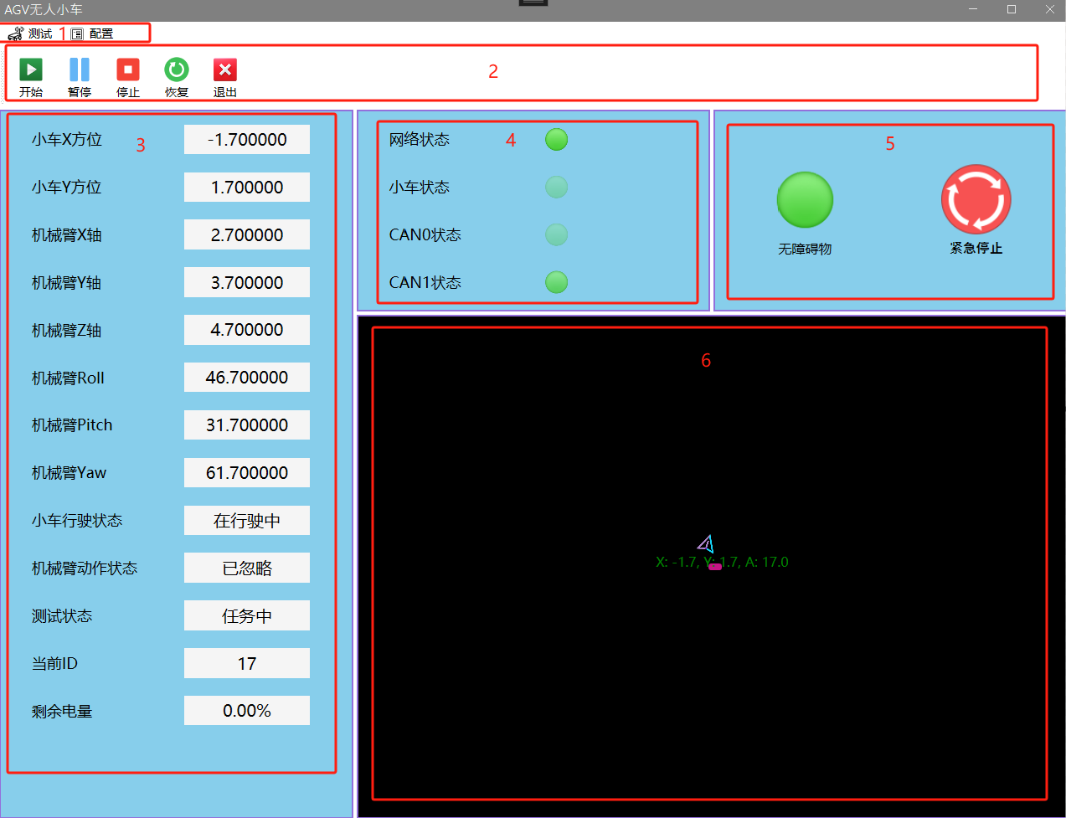

软件主界面划分为下面几个区域。

1. 菜单区域，用于测试流程的执行以及各种位置，详见章节3。
2. 工具栏，用于测试流程的开始、暂停、停止、恢复和退出，详见章节4。
3. 小车运行状态，显示了小车的实时状态，详见章节5。
4. 小车连接状态，显示上位机与小车、网络和CAN的连接状态。
5. 障碍物停止指示和软件急停按钮。
6. 小车方位显示。

# 软件菜单栏

## 测试菜单，用于开始、停止和恢复测试。

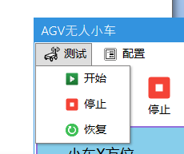

* 开始：小车在起始位置的时候开始一个新的测试。
* 停止：停止当前的测试。后续可以重新开始一个新的测试或者点击恢复测试。
* 恢复：更换场地后继续测试，小车会跳过上次停止前测试过的点。

## 配置菜单

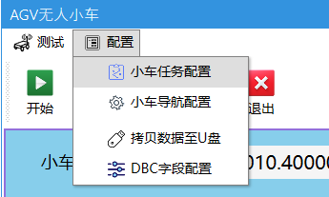

### 小车任务配置

上位机给小车下发小车测试任务。测试任务的生成请参见3.2.5节。

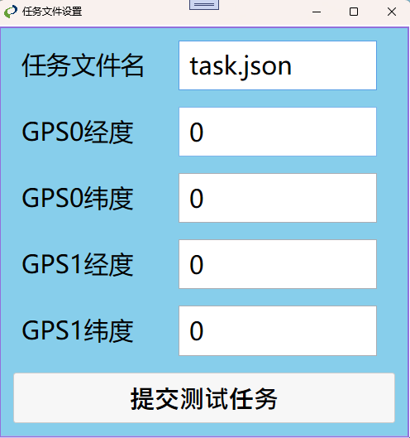

### 小车导航配置

上位机可以将小车的一些配置信息改动后下发给小车，点击确定按钮后实时生效。

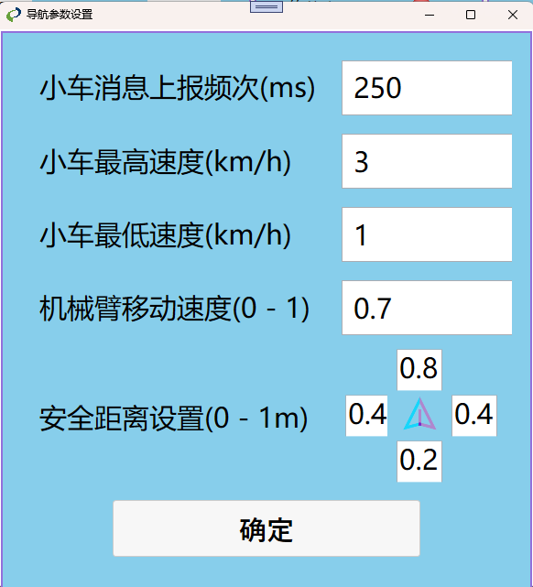

小车消息上报频次：小车上报自身状态的频次

小车最高速度：小车最高的行驶速度

小车最低速度：小车最低的行驶速度

机械臂移动速度：机械臂移动的速度

安全距离设置：当小车的避障雷达监测到在设置值的范围内有障碍物，小车自动停止行驶。如图：默认值为：前0.2米，后0.8米，左右都是0.4米。

确定：点击确定后提交给下位机生效

### 拷贝数据到U盘

将软件Data目录下的所有测试结果文件拷贝到U盘，要保存的U盘目录可在软件目录的配置文件AutonomousVehicle.dll.config的USBPath字段进行更改。

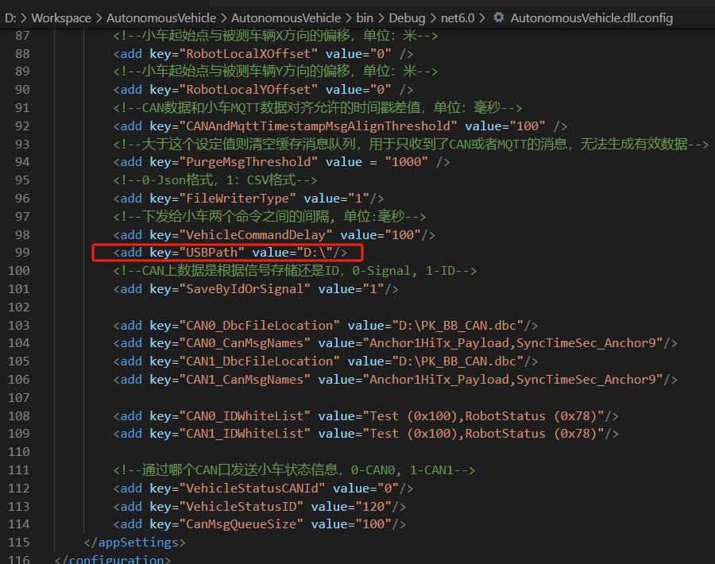

### DBC字段配置

对测试结果需要记录的CAN上数据ID进行配置，不在选中列表里面的ID的数据将不进行记录和保存。

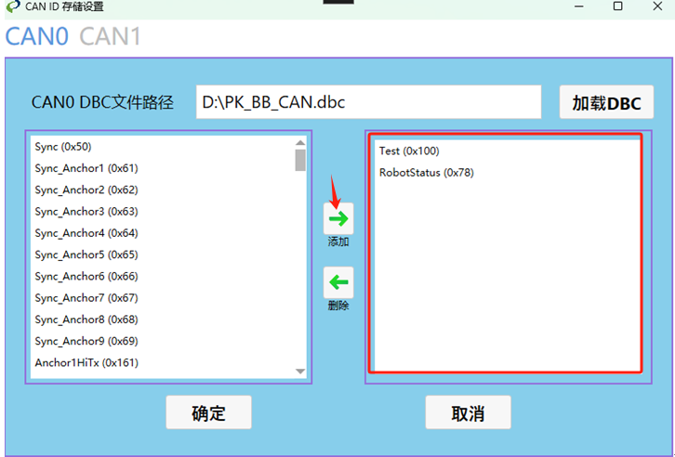

### 测试计划配置

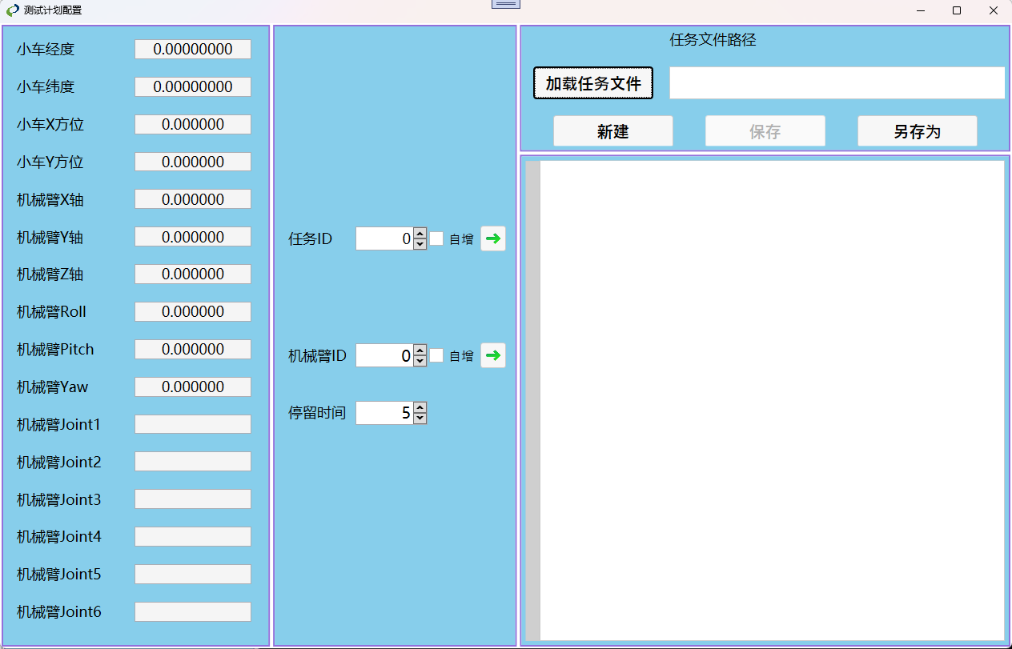

配置测试计划尽量在小车实际运行的过程中去配置，采取小车边移动边记录的方式进行。这样，可以免去输入小车的方位值（X，Y方位）和机械臂的动作值。

测试计划（任务文件）有2种创建方式。

1. 新建空白的任务文件。

点击“新建”，在文件内容框中会自动生成一段JSON字符串。

接着，创建新的“任务”。点击“任务ID”右边的则会在nodes节点中生成一段位置信息。这里的任务可以理解为小车行径路线的位置点。

一个计划包含多个任务。如果勾选了“自增”选项，当每次点击都会生成一个新的任务。如果不勾选，则系统会根据输入的任务ID判断，如果存在，则修改XY值。不存在，则新增，任务ID会自动累加，不会使用输入框中的值。

此外，一个任务中可以包括多个机械臂动作，也可以不包括。机械臂动作的添加方式与任务类似。只是机械臂的动作数据保存在某个任务下。

1. 加载现有的任务文件。

点击“加载任务文件”，在现有的文件中修改配置，操作方法同上。

测试计划创建完毕后点击“保存”或“另存为”，保存JSON文件。用户也可以自行在JSON文件内容框中编辑文件内容，保存时系统会检查语法规范，给出错误提示。

# 工具栏

* 开始：小车在起始位置的时候开始一个新的测试
* 暂停：小车原地暂停测试，再次点击可继续测试。
* 停止：停止当前的测试。后续可以重新开始一个新的测试或者点击恢复测试。
* 恢复：更换场地后继续测试，小车会跳过上次停止前测试过的点。
* 退出：退出软件。